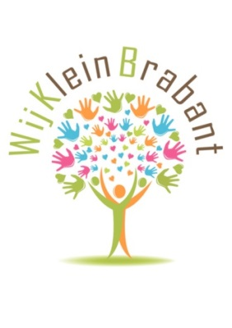

OPSCHOONDAG 21 MAART 2020

Op zaterdag 21 maart sluiten wij ons aan bij de Landelijke Opschoondag en steken we de handen uit de mouwen!
Doe mee met het hele gezin en ruim samen met ons het afval in de buurt op.
Iedereen is welkom; hoe meer zielen, hoe meer vreugd (én hoe sneller de klus geklaard is).
We verzamelen om 10:00u bij de speeltuin tegenover Klein Brabant 61 en er is voor iedereen gratis koffie/thee of limonade.
Om 10:30u beginnen we met het opschonen van onze buurt.
Voor hesjes, prikkers voor groot en klein, handschoenen en vuilniszakken wordt gezorgd.
We zijn nog op zoek naar een partytent en 1 of 2 tafels. Wie heeft deze voor die ochtend beschikbaar? Graag dan z.s.m. aan ons doorgeven.

Tot ziens op 21 maart!

Gerry en Jeff Fransz
Buurtcomité WijKleinBrabant
Tel. 0642840186/0642170558

